Министерство транспорта Российской Федерации

Федеральное государственное автономное образовательное учреждение высшего образования

«Российский университет транспорта» (МИИТ)

Институт транспортной техники и систем управления

Кафедра «Управление и защита информации»

Индивидуальное задание

по дисциплине:

«Проектная деятельность»

Выполнили: ст. гр. ТУУ-311

Белых Е. А.,

Заболотских В. Д.

Проверил: доцент Сафронов А. И.

Москва – 2023 г.

**Проблема заказчика:**

«Преподаватель хочет выставить зачет по проектной деятельности, но не может этого сделать, поскольку имеющиеся материалы по проекту, выполненному студентом, слишком *разрозненны*, чтобы отвечать действующей модели проектной деятельности.»

*Разрозненный материал* – это означает, что они не имеют общей темы, цели или направленности. Они могут быть собраны из разных источников, иметь разные форматы и содержать различную информацию.

**Луковичная диаграмма заинтересованных лиц**

**Центральные заинтересованные стороны:**

1. Студенты, непосредственно затронутые проблемой, поскольку это влияет на их оценки и академический прогресс.
2. Преподаватель, который сталкивается с трудностями при оценке работ студентов.

**Прямо заинтересованные стороны:**

1. Другие преподаватели курса (если таковые имеются), которые также влияют на структуру и оценку проектной деятельности.
2. Руководители проектов от студентов, которые отвечают за сбор и подготовку проектных материалов.

**Косвенно заинтересованные стороны:**

1. Административный персонал университета, возможно, занимающийся утверждением критериев оценки или интеграцией материалов в *LMS*.
2. Кафедра или учебное отделение, которое отвечает за учебный план и методические руководства.

**Внешние заинтересованные стороны:**

1. Аккредитационные агентства, которые могут устанавливать стандарты для курсов и программ.
2. Разработчики образовательных политик и учебных программ, влияющие на требования к оценке проектной деятельности.
3. Потенциальные работодатели студентов, которые заинтересованы в качестве подготовки выпускников.

**Не прямо заинтересованные стороны:**

1. Родители студентов, которые желают успешного обучения для своих детей.
2. Общество в целом, получающее отдачу от квалифицированных специалистов.

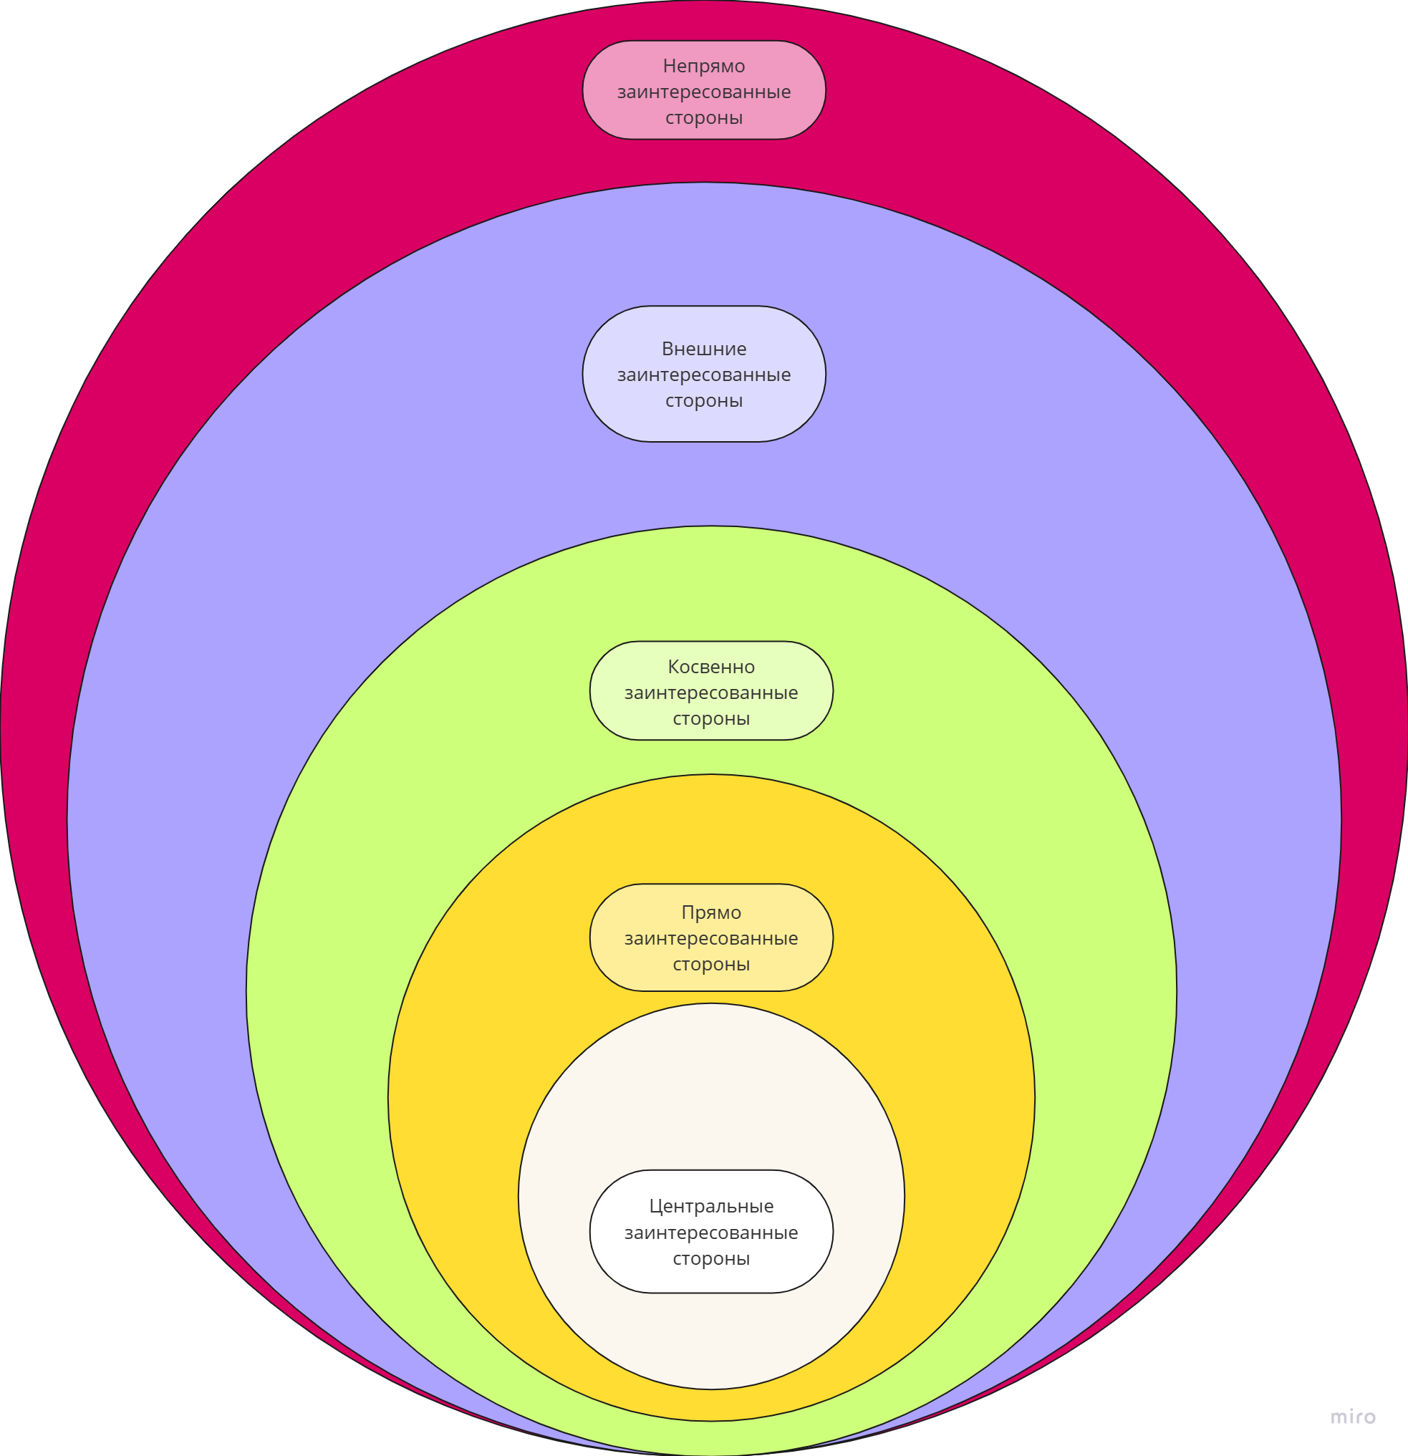

Рисунок 1*–* Луковичная диаграмма

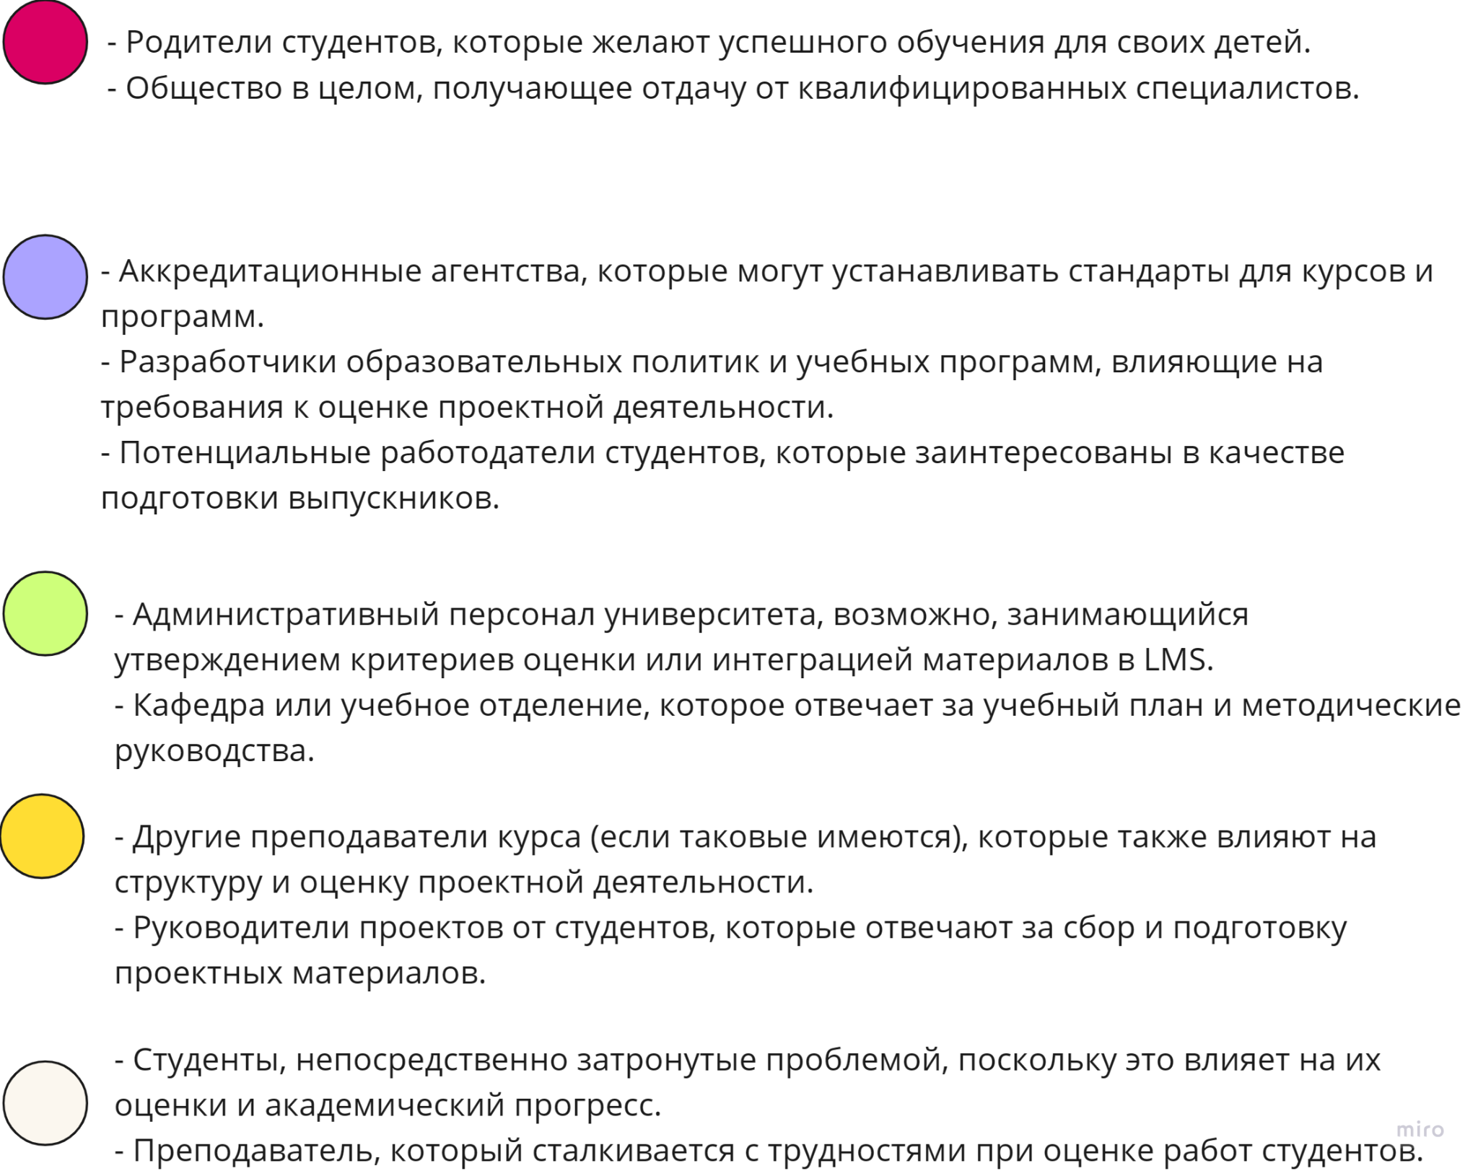

Рисунок 2*–* описание к луковичной диаграмме

**До решения проблемы:**

Ожидания: Преподаватель ожидает, что у студента будут все необходимые материалы, чтобы выполнить проект и получить зачет.

*Реальность:* Студент предоставляет разрозненные материалы, которые трудно понять и оценить.

*Эмоции:* Преподаватель испытывает разочарование, поскольку не может выставить зачет студенту.

*Действия:* Преподаватель пытается понять несвязанные между собой материалы, но это занимает много времени и усилий.

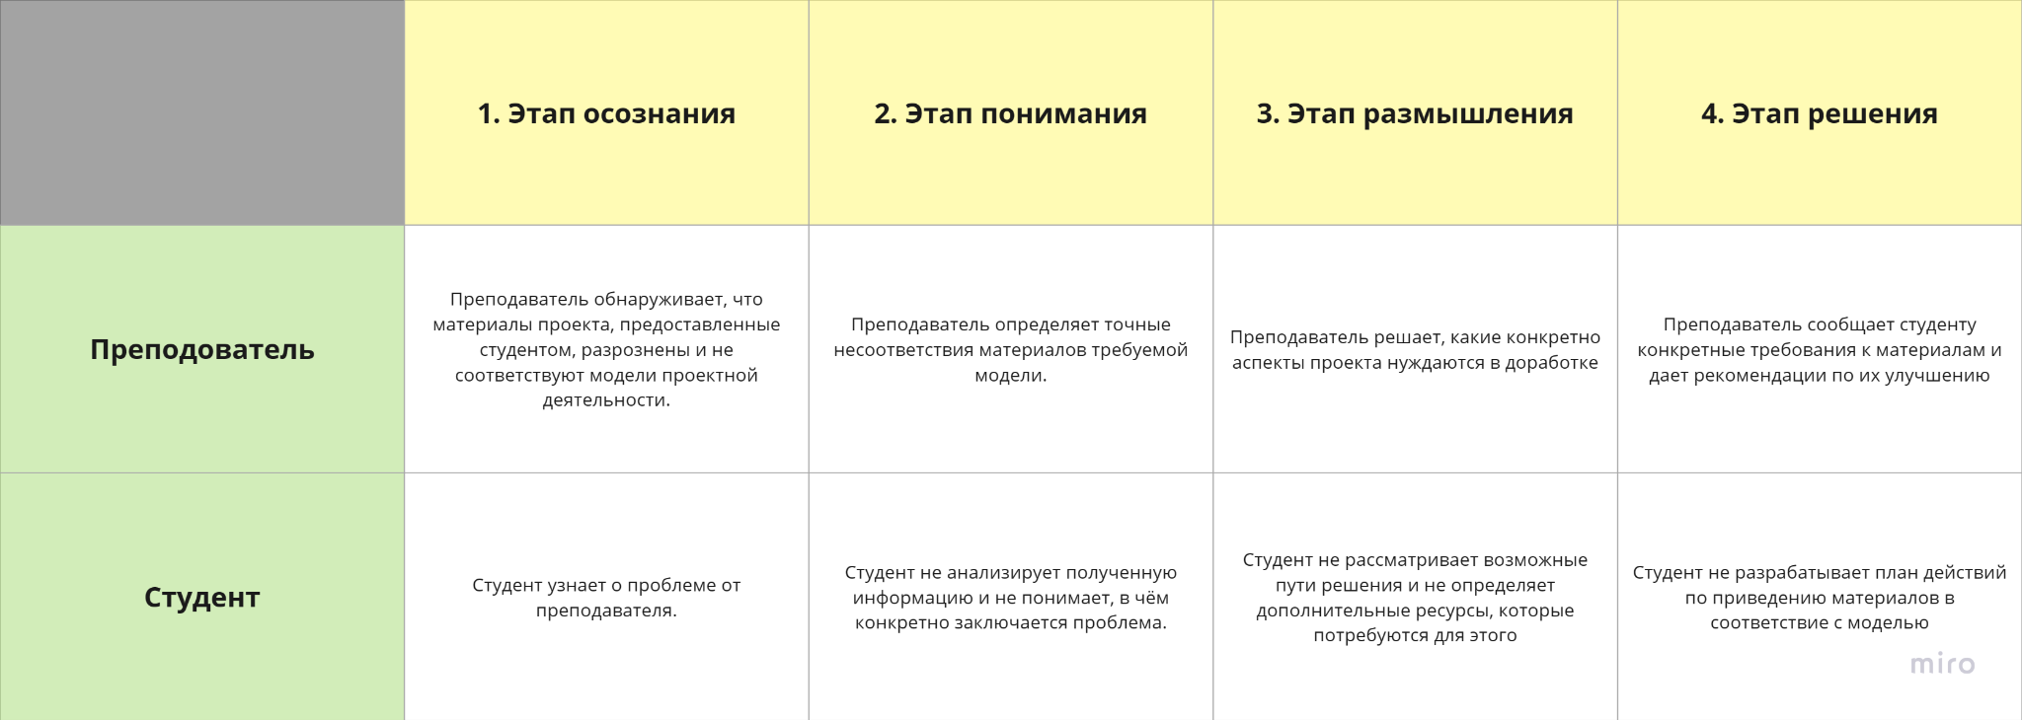

Рисунок 3*– CJM* до решения проблемы (часть 1)

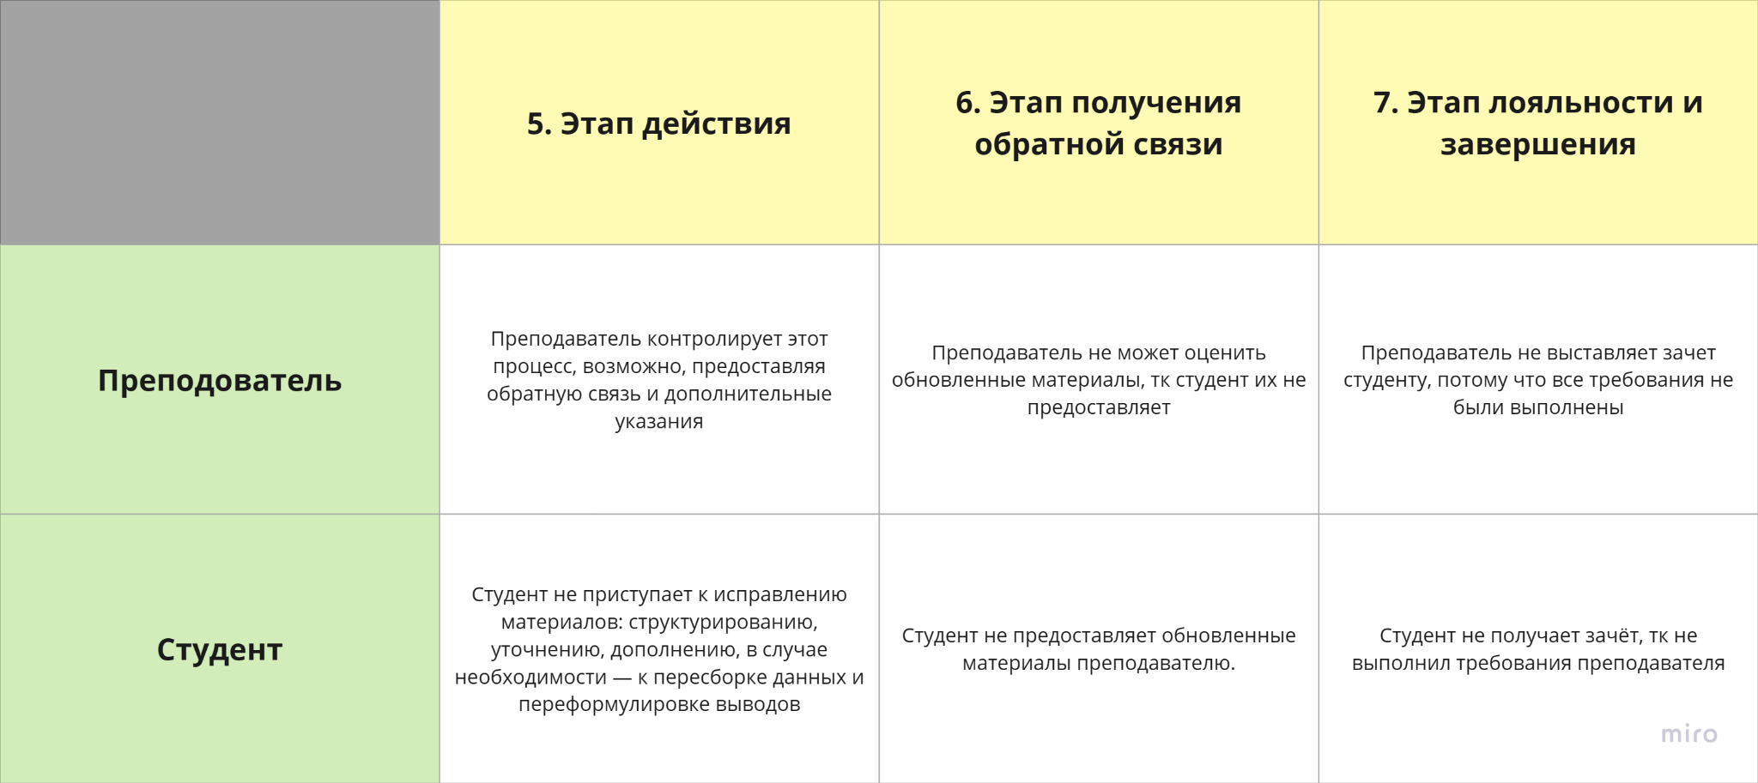

Рисунок 4*– CJM* до решения проблемы (часть 2)

**После решения проблемы:**

*Ожидания*: Преподаватель ожидает, что у студента будут хорошо организованные и структурированные материалы, которые соответствуют действующей модели проектной деятельности.

*Реальность:* Студент предоставляет хорошо организованные и структурированные материалы, которые легко понять и оценить.

*Эмоции:* Преподаватель испытывает удовлетворение и уверенность, поскольку может выставить зачет студенту.

*Действия*: Преподаватель быстро и легко выставляет зачет студенту.

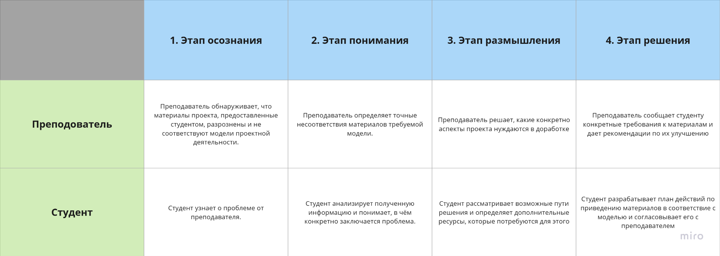

Рисунок 5*–* *CJM* после решения проблемы (часть 1)

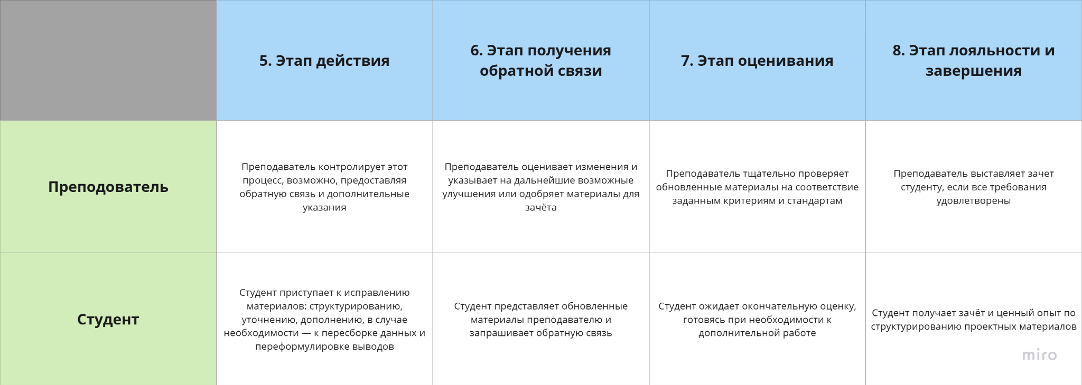

Рисунок 6 *–* *CJM* после решения проблемы (часть 2)

Применяем метод «5 почему» к данной ситуации:

1. Почему преподаватель не может выставить зачет студентам по Проектной деятельности?

Ответ: потому что имеющиеся материалы проектов, предоставленных студентами, слишком разрозненны.

2. Почему материалы проектов студентов слишком разрозненны?

Ответ: потому что студенты не имели четких инструкций или критериев для сбора и подготовки материалов.

3. Почему студенты не имели четких инструкций или критериев?

Ответ: потому что преподаватель или кафедра не предоставили студентам структурированных методических рекомендаций для оформления проектов.

4. Почему преподаватель или кафедра не предоставили структурированные методические рекомендации?

Ответ: возможно, потому что они не были разработаны или не были обновлены в соответствии с текущими требованиями к проектной работе.

5. Почему методические рекомендации не были разработаны или не были обновлены?

Ответ: возможно, из-за нехватки ресурсов, времени или непонимания важности этих рекомендаций для обеспечения качества проектной деятельности.

Второй случай:

1. Почему преподаватель не может выставить зачет по проектной деятельности?

Ответ: потому что имеющиеся материалы от студентов слишком разрозненны и не соответствуют требованиям действующей модели проектной деятельности.

2. Почему материалы, предоставленные студентами, не соответствуют требованиям действующей модели проектной деятельности?

Ответ: потому что студенты, возможно, не были полностью информированы о критериях и стандартах модели, которой они должны были следовать при подготовке проектов.

3. Почему студенты не были полностью информированы о критериях и стандартах действующей модели проектной деятельности?

Ответ: потому что преподаватель или учебная программа не предоставили ясных инструкций или обучающих материалов, детализирующих требования к проектной деятельности.

4. Почему преподаватель или учебная программа не предоставили ясных инструкций или обучающих материалов?

Ответ: потому что могло быть пропущено важное звено в коммуникационной цепочке между разработчиками учебной программы, администрацией и преподавателем, что привело к недопониманию или игнорированию необходимости таких материалов.

5. Почему было пропущено звено в коммуникационной цепочке?

Ответ: потому что в учебном заведении, возможно, отсутствует четко установленная система обратной связи и процедуры для проверки и обновления учебных программ, а также для подготовки и повышения квалификации преподавателей в новых методологиях обучения.

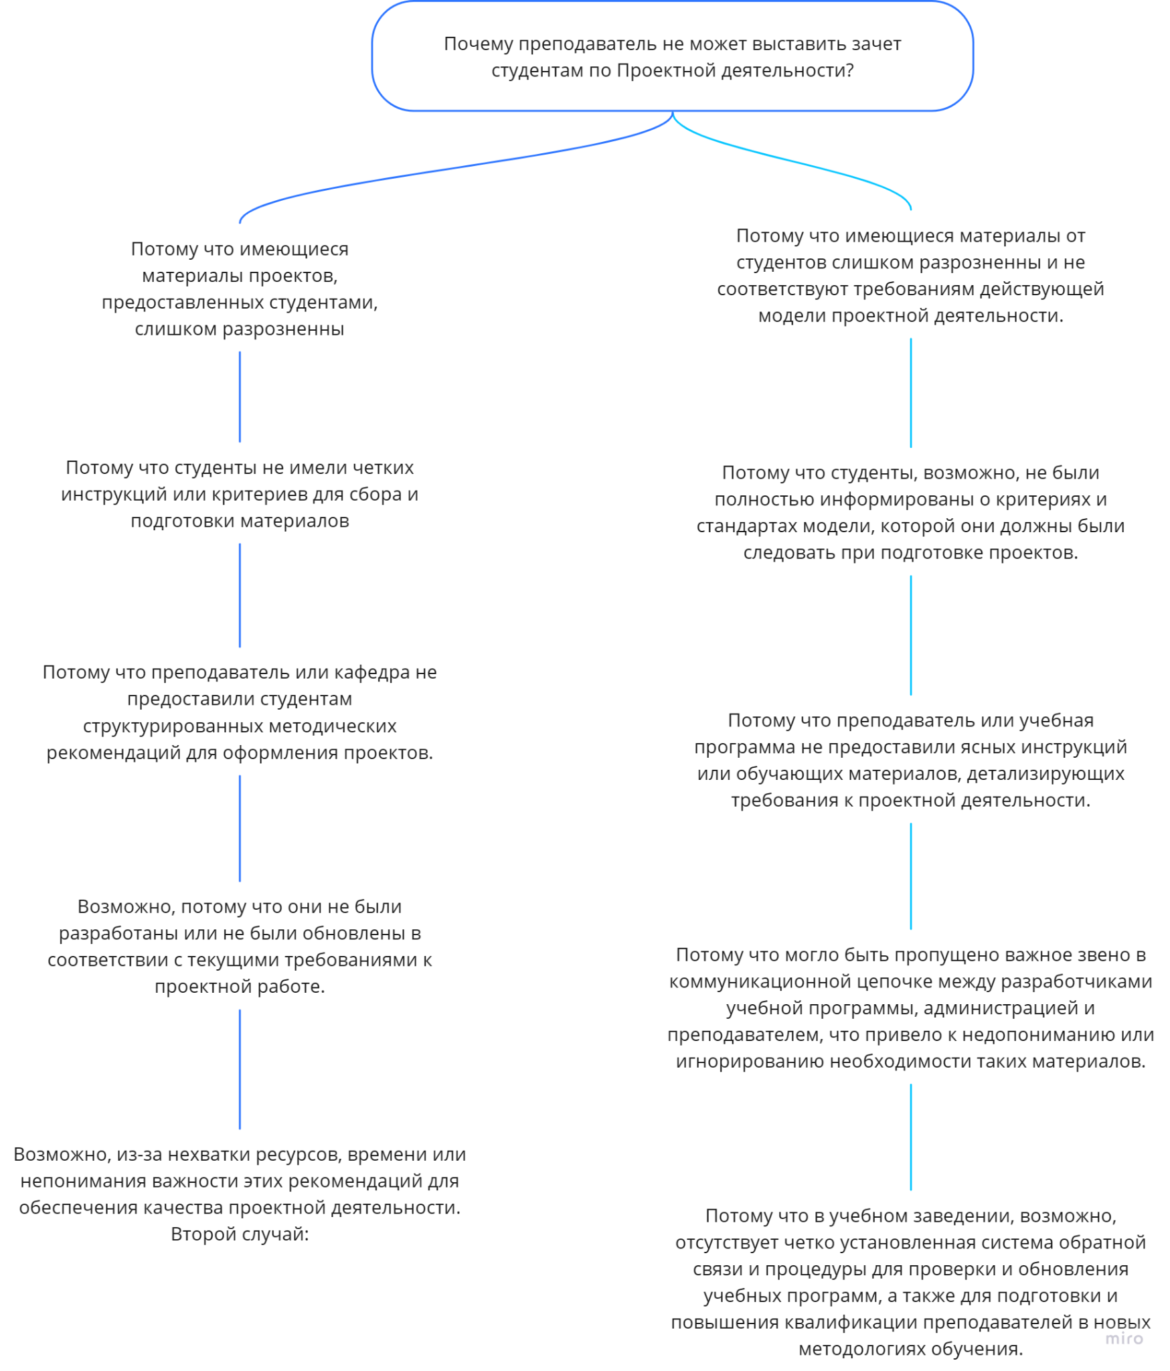

Рисунок 7*–* Метод «5 почему»

**Решение проблемы**

Решение проблемы заключается в том, чтобы студенты следовали четким инструкциям преподавателя по организации и структурированию материалов.

Вот некоторые инструкции, которым должны следовать студенты:

1. Распределить обязанности между членами команды (распределение происходит в соответствии с текущими требованиями на всем пути реализации проекта)
2. Проверить актуальность поставленной проблемы (использовать соц опросы, статистические данные, посоветуйтесь с людьми, которые разбираются в проблеме, чтобы получить их оценку актуальности).
3. Четко сформулируйте цель.
4. Подготовьте вопросы для проблемного интервью с заказчиком. Проведите проблемное интервью.
5. Используйте таблицы, графики и другие визуальные элементы для облегчения понимания («*Kanban»*, метод «5 почему», луковичная диаграмма, диаграмма влиятельности, диаграмма «*Fishbone»*, дерево корневых причин).
6. С помощью разных методов переходить от общего к частному.

Например, с помощью метода 5 почему углубиться в суть проблемы, найти под проблемы.

1. Предложите способы решения проблемы. Свяжитесь с заказчиком и предложите найденные пути решения проблемы.
2. Для выбранного способа решения проблемы составить техзадание с участием заказчика или получить готовое техзадание от заказчика (способ решения проблемы и техзадание выбраны заказчиком заранее).
3. Организовать работу (составить последовательность действий и разбить на этапы, необходимых для реализации проекта в соответствии с техзаданием).
4. Спланировать время выполнение для каждого из этапов, составить диаграмму Ганта.
5. По результатам выполнения каждого из этапов связываться с заказчиком и обсуждать проделанную работу.
6. Провести сдачу проекта: сдача проекта заключается в том, что заказчик проверяет, соответствует ли проект техзаданию и требованиям заказчика.
7. Завершить все оставшиеся задачи: на этапе завершения необходимо завершить все оставшиеся задачи, которые не были выполнены на предыдущих этапах.
8. Оценить результаты проекта: оценка результатов проекта необходима для определения того, насколько успешно был реализован проект.
9. Подготовиться к защите проекта. Доклад должен содержать весь пройденный командой путь к реализации проекта.